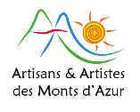
MAIRIE DE BRIANÇONNET

« FÊTE DE L’AVENT »

MARCHÉ D’ART, D’ARTISANAT ET DE PRODUITS LOCAUX

26 Novembre 2017
À BRIANÇONNET

A l’occasion de la « Fête de l’Avent », nous proposerons un marché d’art, d’artisanat et de produits locaux qui permettra à chacun de préparer ses cadeaux de Noël authentiques et originaux !!!

Vous êtes artisan, producteur local, vous souhaitez tenir un stand lors de ce marché, merci de contacter Laura de l’association « Artisans et Artistes des Monts d’Azur » au :

04.93.70.50.99

